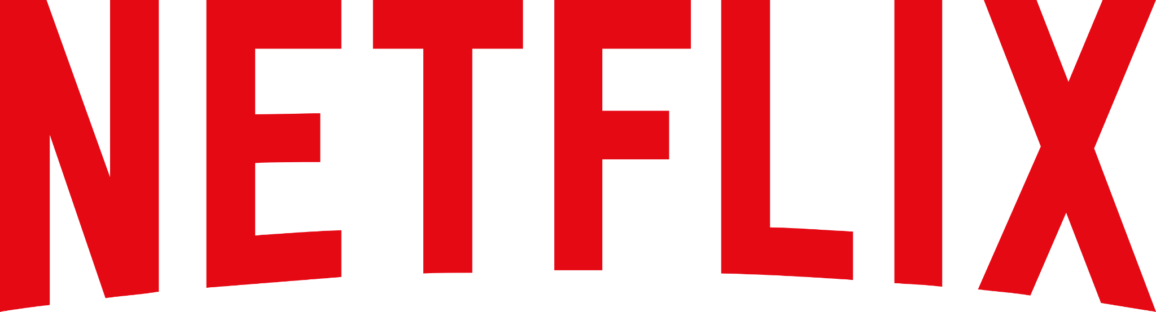

**Grupo 6: Amanda Sauer, Laura Guaraná e Mariane Aguiar**

**DESCRIÇÃO**

Uma empresa americana de streaming por assinatura que oferece uma variedade de filmes e séries sob demanda. Em seu catálogo, estão disponíveis inúmeros títulos de filmes e séries de todos os gêneros, disponíveis de maneira online e em diversas plataformas, como na smart TV e aplicativos para smartphones e tablets.

**TIPO DE SOFTWARE**

Multiplataforma (aparelhos android, iOS, Windows e smart TVs). Na maior parte utiliza o serviço de public cloud e para uma pequena porcentagem relacionada a segurança de dados dos clientes utiliza o on-premises

**CENÁRIOS DISASTER RECOVERY**

|  |  |  |
| --- | --- | --- |
| **Emergência** | **Identificação** | **Mitigação** |
| **Vazamento de dados** | Máscara de cartão falhou | Monitoramento de quanto tempo podemos ficar sem serviço e quanto vai custar, usar a AWS para monitorar o tempo de exposição dos dados |
| **Site fora do ar** | Ao digitar o endereço do site no navegador é retornado erro, impossibilitando que o usuário chegue até a tela de login. | Ao acionar o serviço Route 53, alguns padrões de roteamento podem ser predefinidos para a recuperação de aplicações, redirecionando o tráfego para áreas que se apresentem disponíveis em caso de perda de acesso. No caso apresentado, o serviço buscará uma via alternativa para que a aplicação possa ser executada de forma estável ao usuário. |
| **Um título que se mostra disponível mas não está** | Ao clicar em um título que se mostre disponível, a aplicação retorna erro informando que não pode reproduzir aquela mídia. | Com uso do serviço Amazon S3 é possível gerenciar o que está de fato disponível na aplicação, em caso de erro ao apresentar um título que não esteja mais disponível é possível gerenciar e programar outros títulos para entrada e saída no catálogo do streaming. Fornecendo um conteúdo com maior segurança e previsibilidade entre um título e outro. |
| **Riscos de derrubar a plataforma por muitos acessos simultâneos** | Acesso simultâneo de vários usuários sobrecarrega os servidores da plataforma e derruba o acesso a aplicação por novos usuários | A aplicação deve ser armazenada em vários servidores para que possa suportar diversos acessos simultâneos sem travar ou derrubar o acesso por outros usuários. Com isso, quando um servidor atingir a capacidade máxima de acesso, os novos acessos deverão ser redirecionados para outros servidores para que a aplicação continue sendo executada normalmente. |
| **App travado** | O aplicativo não responde aos comandos do usuário, dessa forma o usuário não consegue abrir e nem reproduzir nenhum vídeo. | Verificar o que está causando o travamento da aplicação, corrigir o defeito e lançar uma nova versão para as plataformas. |

**DESCRIÇÃO DO DESENVOLVIMENTO DE TESTES**

Os componentes serão testados localmente no ambiente de Dev de forma automatizada. Após essa validação, os testes serão executados no ambiente de homologação, onde realizaremos novamente todos os testes referentes a release que foi feito o deploy, iremos cobrir a maior parte de cenários possíveis que serão realizados pelo usuário, iremos também realizar testes de edge cases para poder identificar possíveis defeitos. E logo após a realização dos testes no ambiente de homologação, iremos fazer o deploy para o ambiente de produção.

O code review da aplicação será realizado enquanto forem encontrados e corrigidos os defeitos no ambiente de teste. Sendo assim, utilizando o code review poderemos corrigir as falhas e bugs do sistema evitando que esses defeitos cheguem no ambiente de produção e o usuário final sem nenhuma inconsistência.

**NOMENCLATURA DE ISSUE**

Release - Ambiente - Versão da aplicação - Título da issue

Alterações realizadas no software, bugs corrigidos

**PADRÕES DE CÓDIGO E NOMENCLATURA**

**Prompt:** Cite padrões de código e nomenclatura que poderiam ser usados no desenvolvimento deste software

Existem muitos padrões de código e nomenclaturas que podem ser utilizados no desenvolvimento de software. Alguns dos mais comuns são:

1. Padrão de código: seguir um padrão de código consistente ajuda a tornar o código mais legível e facilita a manutenção do software. Alguns exemplos incluem:

* Padrão de nomenclatura de variáveis, funções e classes: utilizar nomes descritivos e significativos para ajudar a entender o propósito de cada elemento do código.
* Padrão de formatação: utilizar um estilo de formatação consistente para o código, como espaçamento, indentação e alinhamento, tornando-o mais fácil de ler.
* Padrão de comentários: utilizar comentários para explicar o propósito de partes do código, especialmente em áreas mais complexas.

1. Nomenclatura de arquivos: utilizar nomes significativos e descritivos para arquivos, como "cliente.py", "produto.html", etc.
2. Nomenclatura de classes e métodos: utilizar nomes descritivos e consistentes para classes e métodos, como "ClasseCliente", "métodoPagamento", etc.
3. Padronização do banco de dados: utilizar uma nomenclatura padrão para tabelas, colunas e chaves estrangeiras pode ajudar a evitar confusão e erros no banco de dados.
4. Padrões de design: utilizar padrões de design de software pode ajudar a tornar o código mais organizado, modular e fácil de manter. Alguns exemplos incluem:

* Padrão MVC: separar a lógica de apresentação da lógica de negócios e dados.
* Padrão Singleton: garantir que uma classe tenha apenas uma instância, para evitar conflitos e gerenciar recursos.
* Padrão Factory: centralizar a criação de objetos em uma fábrica, para tornar a criação de objetos mais modular e fácil de manter.

**TIMELINE**

[Timeline DevOps](https://docs.google.com/spreadsheets/d/1HM9QupF4s_OaVptoOBky3Z2LykJ5LBl0xlz4_FUkGPE/edit#gid=0)

**DIAGRAMA DE UM PROVEDOR CLOUD**

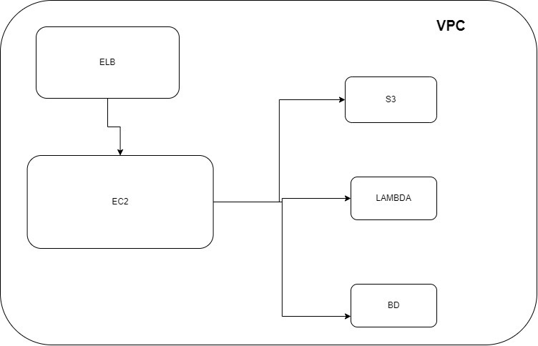

ChatGPT - pergunta e resposta sobre o diagrama de cloud

Prompt: Faça um pequeno diagrama dos componentes que sua solução usaria em um provedor de cloud da netflix

Como um modelo de linguagem, eu não posso criar diagramas, mas posso explicar quais são os principais componentes que a solução de provedor de nuvem da Netflix usaria:

Amazon Web Services (AWS): A Netflix usa principalmente a AWS como seu provedor de nuvem. A AWS é uma plataforma de nuvem que fornece uma ampla variedade de serviços, como armazenamento, rede, computação, segurança e muito mais.

Amazon Elastic Compute Cloud (EC2): O EC2 é uma oferta de computação em nuvem escalável da AWS que permite que os usuários executem aplicativos em máquinas virtuais. A Netflix usa o EC2 para executar seus serviços em nuvem.

Amazon Simple Storage Service (S3): O S3 é um serviço de armazenamento de objetos da AWS que permite que os usuários armazenem e recuperem grandes quantidades de dados de maneira fácil e econômica. A Netflix usa o S3 para armazenar seus dados e conteúdo.

Amazon Virtual Private Cloud (VPC): O VPC é um serviço de rede isolado da AWS que permite que os usuários criem uma rede virtual privada na nuvem. A Netflix usa o VPC para criar uma rede privada para seus serviços em nuvem.

Amazon Elastic Load Balancer (ELB): O ELB é um serviço de balanceamento de carga da AWS que distribui o tráfego da Internet para as instâncias EC2 da Netflix. O ELB ajuda a garantir que a carga de trabalho da Netflix seja distribuída uniformemente entre as instâncias EC2.

Netflix Open Connect: O Open Connect é uma rede privada de entrega de conteúdo da Netflix que permite que a empresa entregue conteúdo de alta qualidade aos usuários finais. O Open Connect inclui uma variedade de dispositivos de armazenamento em cache de vídeo e rede que são implantados em provedores de serviços de Internet em todo o mundo.